Samenvatting Evolutie
Evolutie = ontwikkeling van het leven op aarde waarbij soorten ontstaan, veranderen en verdwijnen

Evolutietheorie gaat uit van:
- Veranderingen in het genotype
  - Veel variatie binnen een soort door geslachtelijke voortplanting en mutaties
- Natuurlijke selectie
  - Elk organisme krijgt veel te veel nakomelingen
  - Organismen met gunstigste genen hebben grootste overlevingskans > kunnen meer en betere nakomelingen maken
- Ontstaan van nieuwe soorten door isolatie
  - Populatie van dieren wordt door natuurlijke oorzaak in twee groepen gesplitst
  - In beide gebieden treedt natuurlijke selectie op waardoor de twee populaties zich aanpassen aan de daar heersende omstandigheden
  - Na verloop van tijd zijn twee populaties zo van elkaar gaan verschillen dat ze geen vruchtbare nakomelingen meer kunnen krijgen

Argumenten voor de evolutietheorie:
- Fossielen = versteende overblijfselen van organismen of afdrukken van organismen in gesteenten
  - Op basis van delen van een fossiel kun je een reconstructie maken van hoe het organisme er uit heeft moeten zien
- Overeenkomsten in bouw
  - Bestudering fossielen toont aan dat veel organismen zijn ontstaan uit dezelfde grondvorm en zich hebben aangepast aan verschillende milieus
- Rudimentaire organen
  - Organen die in loop van de evolutie functie verliezen en verdwijnen
  - Bijv. staartbeen, blinde darm, heupbeen walvis
- Overeenkomst in embryonale ontwikkeling
  - In begin van de ontwikkeling lijken embryo’s sterk op elkaar, waardoor het aannemelijk is dat gewervelden een gemeenschappelijke voorouder hebben
- Andere overeenkomsten:
  - Overeenkomst in volgorde DNA, bouw van eiwitten en processen in de cel

NB: Evolutie gaat dus over soorten, niet over individuen!. Eén individu van een soort kan niet evolueren. Evolutie gaat over vele jaren en vele generaties.

Ontstaan fossielen:
- Dier sterft en rot niet weg, maar wordt bedekt met laagje sedimenten
- Bacteriën en schimmels geen kans organisme snel af te breken
- Sedimentenlaag wordt steeds dikker en drukt op fossiel
- Onder juiste omstandigheden fossiliseren de resten van het organisme (worden omgezet in steen)
Fossielen bestaan dus meestal uit de hardere delen van een organisme (zoals de botten), omdat de weke delen (organen en spieren) eerder wegrotten.

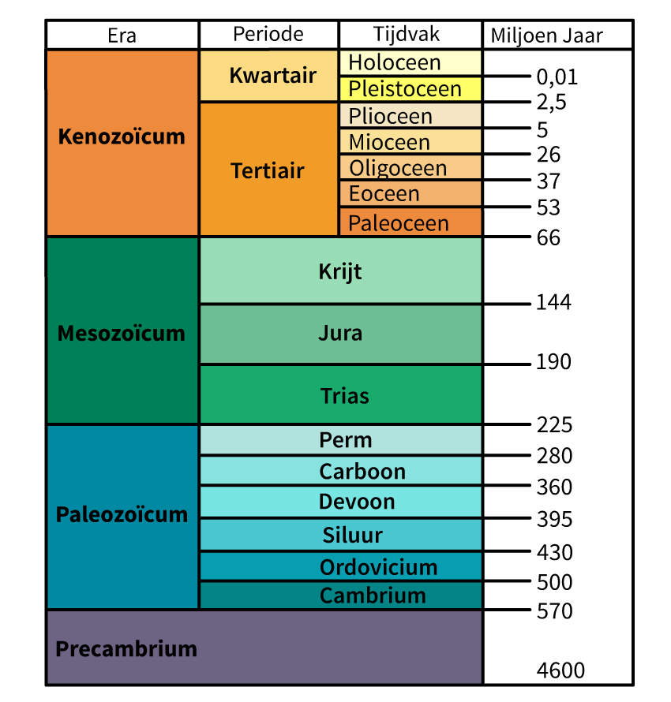
Geschiedenis aarde is verdeeld in tijdperken (Era).
Tijdperken zijn weer onderverdeeld in periodes
En periodes in tijdvakken

Geologie = leer van de aarde

Belangrijke data:
- Aarde 4,6 miljard jaar oud, was geen leven en zuurstof op aarde, wel veel vulkaanuitbarstingen
- 2,7 miljard jaar geleden eerste eencelligen die aan fotosynthese konden doen > daardoor zuurstof in atmosfeer
- 700 miljoen jaar geleden ontstonden eerste ongewervelde dieren in de oceanen
- 460 miljoen jaar geleden eerste landplanten
- 450 miljoen jaar geleden eerste landdieren
- 250 miljoen jaar geleden bloeitijd van (dino)sauriërs
- 225 miljoen jaar geleden ontstaan zoogdieren en vogels
- 65 miljoen jaar geleden massaal uitsterven sauriërs door meteorietinslag
- 3 miljoen jaar geleden verschenen eerste mensachtigen
- 150.000 jaar geleden huidige mens

Leven is dus begonnen in het water. Later zijn landplanten en landdieren ontstaan.

Aflezen van een stamboom

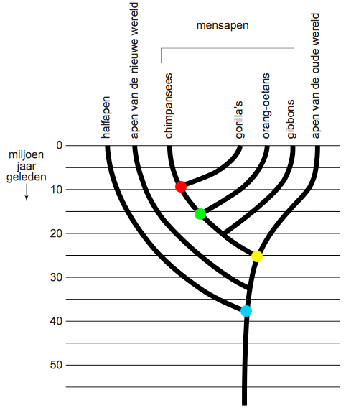
Elke keer als een lijn in 2 delen splitst, is er een nieuwe soort onstaan.
De plek waar de 2 lijnen splitsen is de gemeenschappelijke voorouder van de 2 nieuwe soorten.
Voorbeeld:
De gemeenschappelijke voorouder van de gorilla’s en de chimpansees zit op de rode stip.
Dit betekend dat gorilla’s en chimpansees ongeveer 10 miljoen jaar geleden uit deze gemeenschappelijke voorouder zijn geëvolueerd.

Je kunt ook zien dat chimpansees en gorilla’s meer aan elkaar verwant zijn dan bijvoorbeeld chimpansees en orang-oetangs.
Dit zie je omdat de orang-oetangs al eerder zijn afgesplitst (bij de groene stip) van de tak van de chimpansees en de gorilla’s.

Vraag:
Zijn chimpansees meer aan halfapen verwant of meer aan apen van de oude wereld?
Antwoord:
meer aan apen van de oude wereld. Op de gele stip hebben de chimpansees en apen van de oude wereld een jongere gemeenschappelijke voorouder.
Halfapen hebben zich al bij de blauwe stip afgesplitst.

